**Einladung zur Betriebsbesichtigung**

**Tierwohl auf dem Rinderschlachthof**

19.09.2023, 10.00 – 13.00 Uhr, https://www.lwk-niedersachsen.de/lwk/vera/10401

Die Schlachtung ist ein sensibler Prozess. Neben der Fleischqualität und der Prozessorganisation ist das Tierwohl auf Schlachthöfen eine große Herausforderung. Personen, die Fleisch konsumieren, sollten sich bewusst sein, dass neben der Fleischerzeugung die Schlachtung ein weiterer essenzieller Teil der Wertschöpfungskette Fleisch ist. Damit das Schlachten für die Tiere möglichst schonend erfolgt, gibt es viele rechtliche Vorgaben zur Sicherstellung des Tierschutzes auf dem Schlachthof.

Die Goldschmaus Gruppe setzt auf ein gemeinschaftliches Miteinander entlang der Wertschöpfungskette mit Aufklärung und Transparenz. Gleichzeitig richten sie ihr Augenmerk auf regelmäßige Kontrollen und stetigen innovativen Fortschritt in den Abläufen und der Technik.

Überzeugen Sie sich selbst und schauen Sie hinter die Kulissen des Schlacht- und Zerlegebetriebs für Rinder der Böseler Goldschmaus GmbH & Co. KG in Oldenburg.   
Die „Transparente Produktion“ ermöglicht es, die Herstellung von Fleisch- und Wurstartikeln bei der Goldschmaus Gruppe mit eigenen Augen zu verfolgen. Bei dieser exklusiven Führung erhalten Sie spannende Einblicke in den Arbeitsalltag und Antworten auf Ihre Fragen.

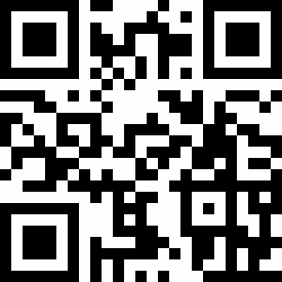*Diese Exkursion ist für Sie kostenfrei. Ermöglicht wird dies durch eine Förderung des Bundesministeriums für Ernährung und Landwirtschaft im Rahmen des Projektes Netzwerk Fokus Tierwohl.*

Programm

19.09.2023, 10:00 – 13:00 Uhr: „Woher kommt mein Fleisch – ein Blick hinter die Kulissen“

Begrüßung – *Karolin Berges und Alisha Trilling* (LWK Niedersachsen)

Betriebsbesichtigung – *Simon Weißenberg* (Betriebsleitung Böseler Goldschmaus Standort Oldenburg) und *Dr. Gerald Otto* (Tierschutz, Forschung & Öffentlichkeitsarbeit Böseler Goldschmaus GmbH & Co. KG)

**Organisation:** Karolin Berges, Tierwohlmultiplikatorin  
 Mail: [karolin.berges@lwk-niedersachsen.de](mailto:karolin.berges@lwk-niedersachsen.de)